临沂市公安机关招录辅警网上报名系统操作说明
一、操作说明
1、进入爱山东APP或关注“山东微警务”微信公众号，进行实名注册账号。

爱山东APP页面
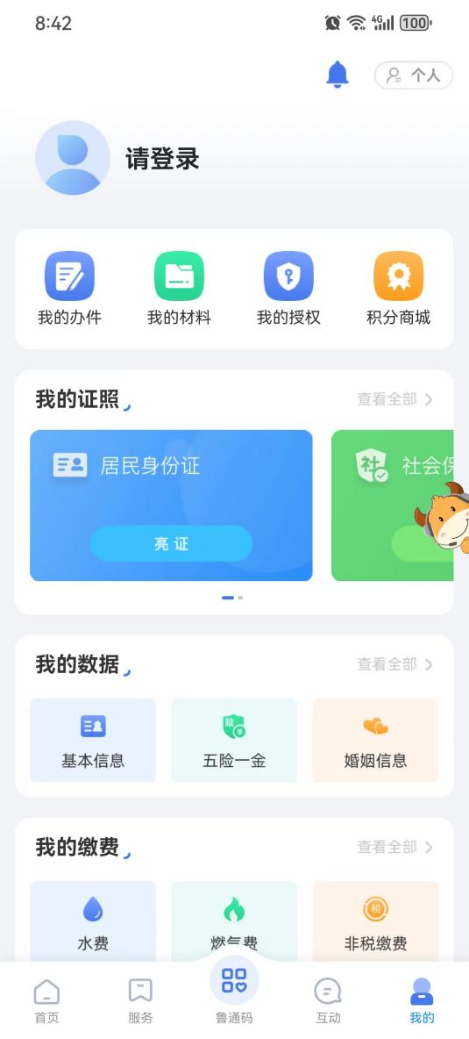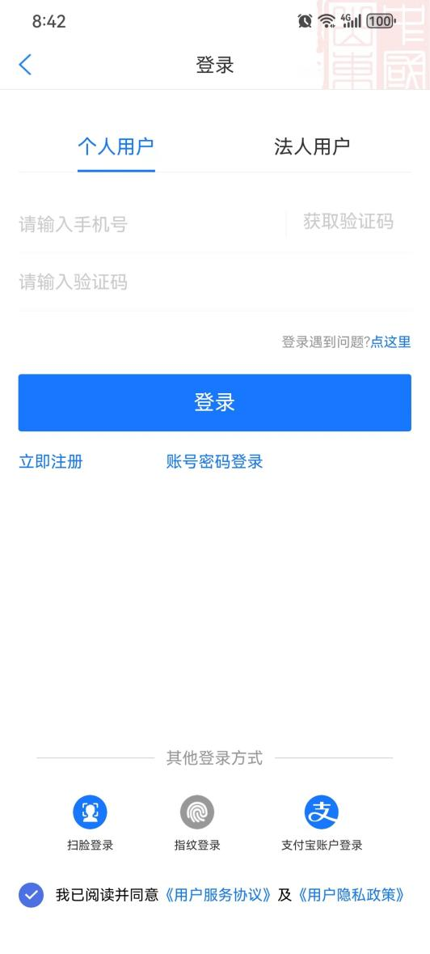

山东微警务页面
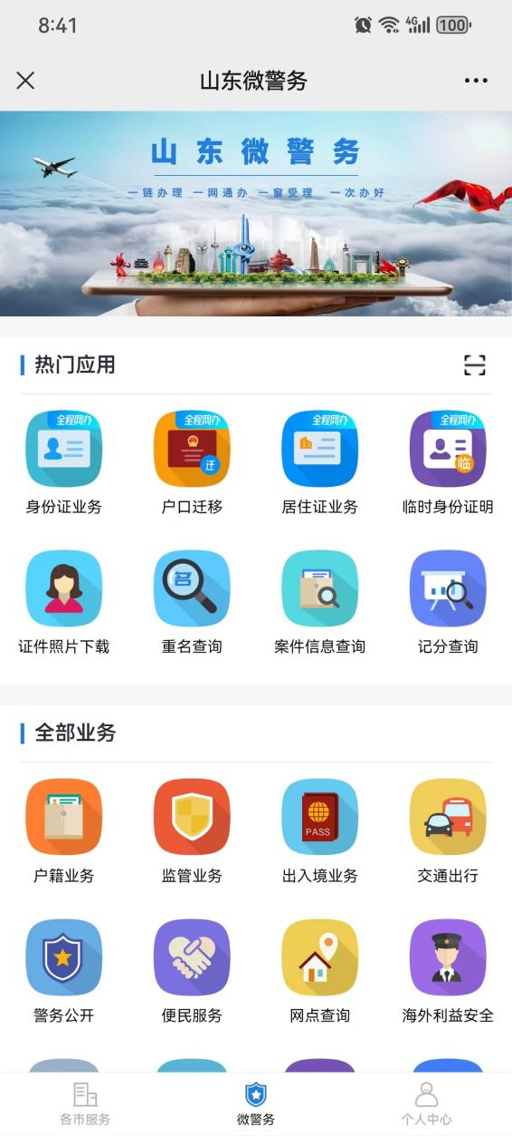
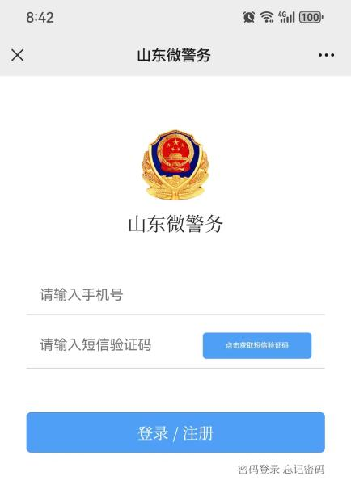

2、关注“临沂警事”微信公众号，点击微警务，进入页面登录提前注册的账号。

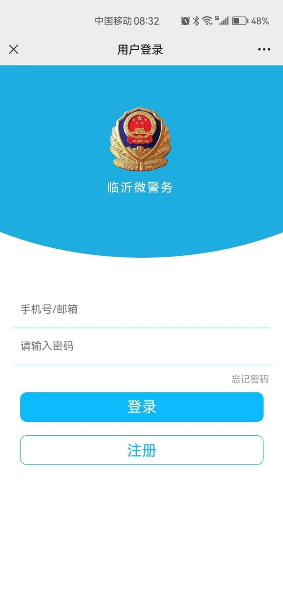

3、点击“辅警招录”进入招录页面，再点击“个人中心”按照要求填写个人信息、个人简历以及家庭成员，在每一页填写完成后分别先点击“保存草稿”，再点击“提交”。
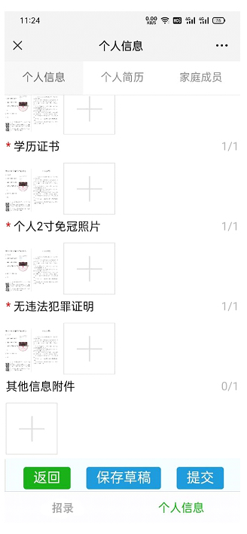

4、点击“招录”，选择意向报名的招录简章进入报名专题，点击“我要报名”选择意向单位和职位，以及根据个人条件与职位要求选择是否优先录取后点击报名。
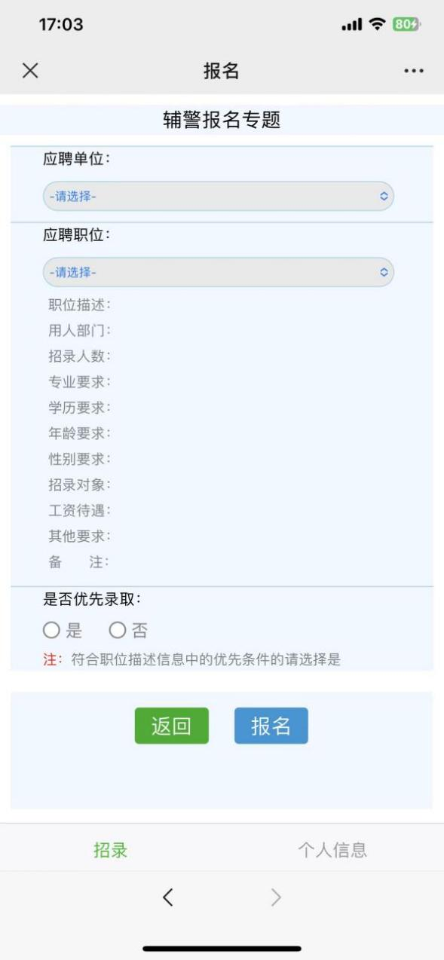

5、点击报名后弹出页面点击“确认接收”，确保后续审核和相关通知发送正常接收。
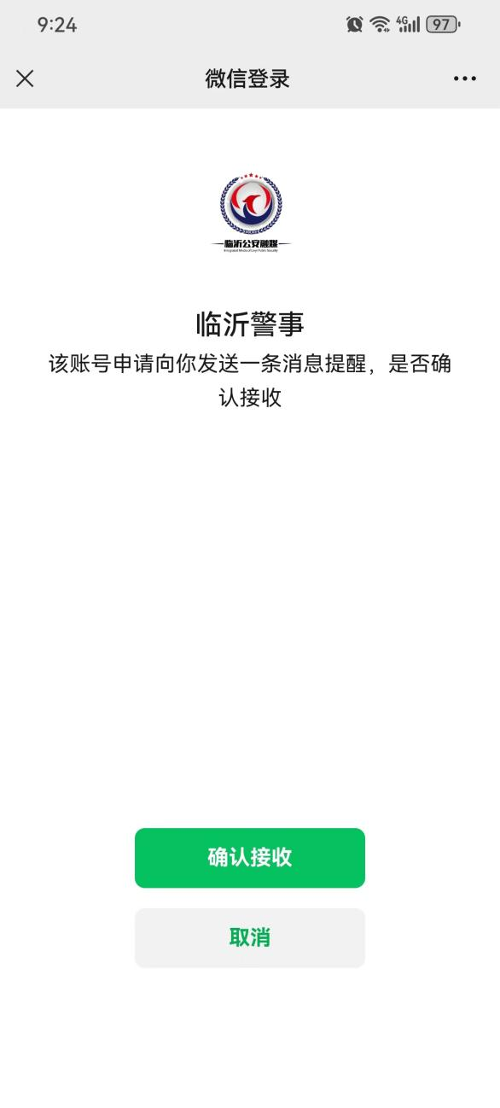

- 网上开具无犯罪记录证明
进入“平安临沂”公众号点击便民服务下拉菜单中的无犯罪记录证明，进入页面查看具体申请步骤。


